Guió per a l’alumnat per a preparar i avaluar seminaris socràtics

Text:…………………………………………………………………………………………………………
Dilema: ….…………………………………………………………………………………………………
ABANS del Seminari (Individual) | Preparació amb el text (DARTs i Macroestructura)  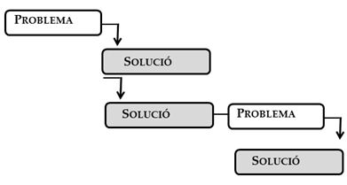  - Llegeix el text dos cops.  - Enumera les línies per poder referir-t’hi.  - Subratlla les dades i arguments  - Afegeix anotacions al marge i asteriscs per emfatitzar.  - Fes servir els números de línia per agrupar idees o temàtiques.  - Elabora una Macroestructura de les idees del text
ABANS del Seminari (Individual) | Formulació de preguntes pròpies sobre el text (Formulació de preguntes)  - Literals Què? Qui? Com? Quan? Perquè?................................................................................  - Inferencials Què implica que…? Quines conseqüències té…?............................................  - Avaluatives És correcte/bo…? Fins a quin punt és cert que…?..........................................  - Ontològiques Es pot considerar que…? Què és més just/important…?............................  - Científiques Com? Perquè? Quina Llei regeix el sistema? Com funciona?......................  - Investigables Què passaria si…? Quina diferencia fa…?.....................................................
DURANT el Seminari | Tipus de participacions realitzades (Conversa exploratòria)
DURANT el Seminari | Aporto una idea □□□□□□□□□□  Aporto informacions del text□□□□□□□□□□  Demano aclariments □□□□□□□□□□  Organitzo les línies□□□□□□□□□□  Relaciono participacions d’altres □□□□□□□□□□ |  | Identifico biaixos o fal·làcies □□□□□□□□□□  Faig un resum de temes tractats □□□□□□□□□□  Expresso acord o desacord □□□□□□□□□□  Ubico participacions en el debat □□□□□□□□□□  Col·laboro a gestionar la conversa □□□□□□□□□□
DESPRÉS del Seminari (Individual) | 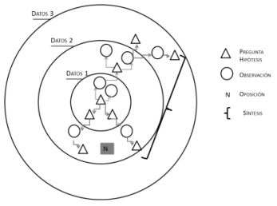  Tancament del seminari (mapa d’exploració)  - Construeix un mapa d’exploració representant com han anat apareixent les idees al llarg del seminari.  - Heu arribat a alguna conclusió? Quin és el conflicte principal?  - Revisa les preguntes que t’havies formulat. Alguna d’elles ha trobat resposta?
DESPRÉS del Seminari (Individual) | Metacognició
DESPRÉS del Seminari (Individual) | - Com t’has sentit durant el seminari?  - De quina participació teva estàs satisfet/a?  - T’has quedat alguna cosa per dir? ¿Per què?  - Has canviat d’opinió en algun moment? ¿Per què? | - Quines idees i de quins participants has trobat interessants?  - Quines coses han quedat sense resoldre?  - Quines coses caldria fer diferent? En què et voldries centrar tu per millorar?
Descripció: Aquest suport pot ser usat guia per al desenvolupament de seminaris socràtics, que inclou diversos suports, com Darts, organitzadors gràfics i iniciadors de frase.

Propostes d’aplicació:
- Fer servir el Guió com a eina d'acompanyament per al desenvolupament d'un seminari socràtic, proposant un text inicial i dilema.
- Ampliar els espais per permetre la resposta en el mateix full i fer servir la guia com a activitat qualificable, donant a cada apartat una puntuació específica.
- Promoure que cada alumne avaluï a un altre durant el seminari.

Publicacions relacionades:

- Copeland, M. y Goering, C. Empowering students with socratic seminars. Ad Astra consulting.
- Copeland, M. (2005). Socratic circles, fostering critical and creative thinking in middel an high school. Portland: Stenhouse Publishers.
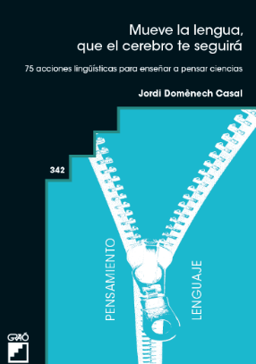
- Mueve la Lengua, que el cerebro te seguirá. 75 acciones lingüísticas para enseñar a pensar Ciencias. Barcelona (Graó) Jordi Domènech Casal (2022). Premi Joan Profitós d'assaig Pedagògic. https://wp.me/p25seH-ZR

